平成30年2月

被災地での復興支援業務を振り返って

熊本県土木部道路都市局
道路整備課 中田 剛

- はじめに
平成28年9月1日から熊本県土木部道路整備課に派遣され、もうしばらくで1年７ヶ月を迎えようとしています。
熊本県は九州ということで冬も暖かそうに思われがちですが、阿蘇や球磨地域など降積雪地域もあり熊本市内でも結構寒い時期を過ごしていました。
そろそろ暖かくなりつつあり、春の訪れを感じているところです。
熊本県派遣での貴重な経験のほんの一部になりますが、業務報告を行います。

- 熊本地震について
平成28年4月14日21時26分に、熊本県益城町で最大震度7を観測する地震『前震』が発生、さらに平成28年4月16日1時25分には、熊本県益城町、西原村で最大震度7を観測する地震『本震』が発生しました。
震度7を28時間以内に2回観測したのは観測史上初めてで、『本震』のあった4月16日の震度1以上の余震は1日で1,223回、5日目で2,000回にも達するなど、熊本地震は各地域に甚大な被害をもたらしました。
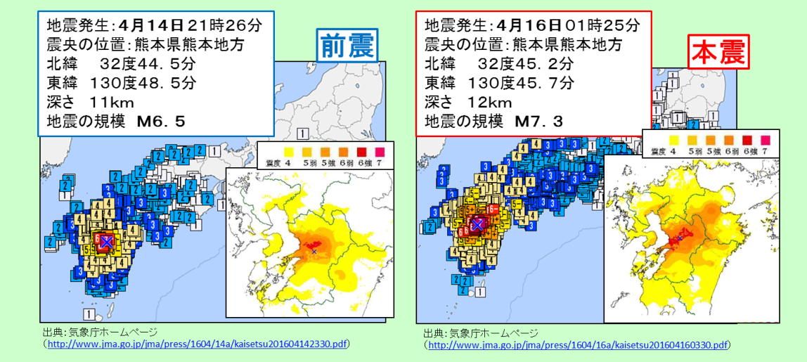

- 業務内容について
担当業務は「地震で被害を受けた県管理橋梁の災害復旧に関すること」全般で、災害査定申請した37橋を対象に、国交本省防災課、国総研、九州財務局やNEXCO西日本等と協議調整を行い、橋梁災害復旧を円滑に進めることです。
主な内容として、被災状況の把握・被災原因やメカニズムの特定・復旧工法の比較等の復旧方針の説明、復旧工事着手後の設計変更に関する説明などの協議を行いました。
以下に災害査定の状況と特に思い入れの強い橋梁（横江大橋）の事例を紹介します。
＜災害査定申請＞
熊本地震では県管理の3,615橋のうち51橋が何らかの被害を受け、この51橋のうち、大規模斜面崩壊に伴う落橋など被害が甚大な7橋は直轄代行、被害が小規模で申請要件を満たさない7橋は維持対応により災害復旧を進めており、災害査定申請を行ったものは37橋。
＜災害査定状況＞
H28熊本県第22次査定(12/19～22)までに、全37橋の査定申請完了。
＜査定決定金額：県橋梁災＞
6,666,425千円[査定率99.7%]（申請額：6,689,812千円）

＜横江大橋：一般県道八代不知火線＞
・査定決定： 1,298,973千円
・被害状況：
基礎杭(PCｳｪﾙ工法)が地中でせん断破壊し、P3橋脚が約2.5ｍ沈下したことに伴い上部工の鋼部材等が座屈、変形する被害が生じました。
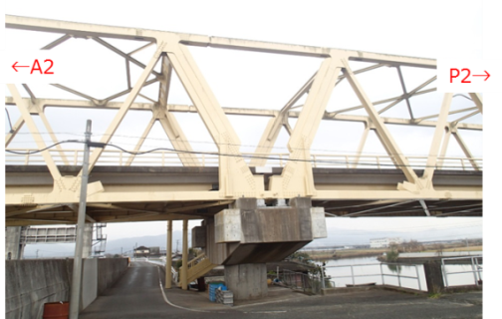
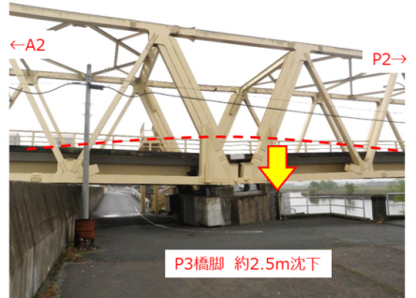
被災前
被災後

・復旧計画：
上部工をｼﾞｬｯｷｱｯﾌﾟのうえ、沈下した橋脚の基礎杭の両横に新たな基礎杭(PCｳｪﾙ工法)を打設し、門型橋脚を再構築する復旧工法で計画しました。
・進捗状況：
ｼﾞｬｯｷｱｯﾌﾟ架台が完成し、いよいよ上部工ｼﾞｬｯｷｱｯﾌﾟ・PCｳｪﾙ打設に向けての準備を進めているところです。(H30.2.20現在)
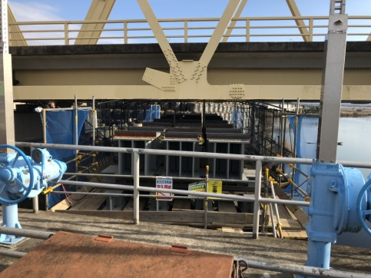
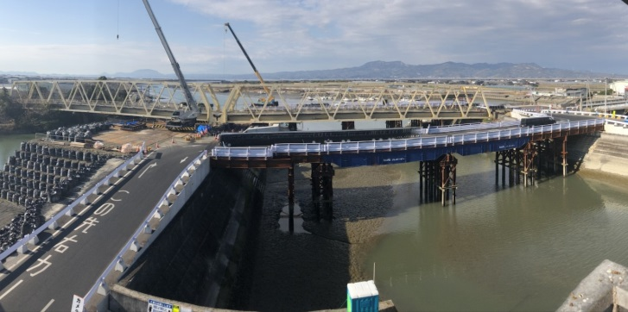
復旧工事状況全景

ｼﾞｬｯｷｱｯﾌﾟ架台

・思い入れ：
横江大橋は査定決定額が8億円を超える保留案件だったため、査定後に財務本省との保留解除協議を行う必要がありました。
このため、国交本省防災課と査定申請に向けた事前協議のほかに保留解除協議の打合せを、何度も繰り返し深夜に及ぶこともあるなど、大変貴重な経験をさせてもらいました。
この結果、災害査定(H28.10.12～13)→保留解除申請(H28.10.21)→保留解除(H28.11.11)という異例の早さで、保留解除決定をもらうことができました。
また、管理者の振興局も仮桟橋など仮設工事の発注を速やかに進めるなど、しっかり連携を図ることができました。
さらに、上下部本体の復旧工事は5億円を超える議会案件になることから、知事決裁や議案の作成など、これもまた大変貴重な経験をさせてもらいました。
現在、復旧工事は平成30年度末の完成に向けて順調に進捗しています。

- 復旧復興について
平成28年12月に策定された『熊本復旧・復興４カ年戦略』に基づき、「安心で希望に満ちた暮らしの創造」「未来へつなぐ資産の創造」「次代を担う力強い地域産業の創造」「世界とつながる新たな熊本の創造」の４本柱を掲げ、『災害に強く、誇れる資産を次代につなぎ、夢にあふれる新たな熊本の創造』を目指す“創造的復興”を、蒲島知事が先頭に立ち、県職員一丸となって全力で取り組んでいるところです。
熊本市中心市街は、一見すると観光客も多く被災地とは思えないぐらい活気があり、沢山の人が行き交う状況です。しかし、少し目を横に向けると被災建物が取り壊され更地が広がる状況でもあります。
応急仮設住宅等での生活を余儀なくされている県民の方々は、未だ約４万人いらっしゃるのが現実であり、まだまだ、復旧復興には道のりがあると感じています。

- おわりに
私は、これまでも長期の災害派遣経験がありますが、本庁で、とりわけ国交本省と直接やり取りするなど初めてのことであり正直不安もありました。
しかし、熊本県職員のみなさんから手厚いサポートを頂けたことで、何とか無事に１年７ヶ月を勤めることができました。
微力ではありましたが、熊本県の復旧復興に僅かでも役に立てたとすれば幸いです。
最後に、これからも熊本県の復旧復興が滞ることなく進んでいくことを応援し続けていきたいと思います。

